Об установлении границы (черты) села Жаксы Жаксынского района
Постановление акимата Жаксынского района Акмолинской области от 26 ноября 2019 года № а-8/267 и решение Жаксынского районного маслихата Акмолинской области от 26 ноября 2019 года № 6ВС-48-1. Зарегистрировано Департаментом юстиции Акмолинской области 27 ноября 2019 года № 7511
В соответствии с пунктом 5 статьи 108 Земельного кодекса Республики Казахстан от 20 июня 2003 года, подпунктом 4) пункта 1 статьи 6, пунктом 2 статьи 31 Закона Республики Казахстан от 23 января 2001 года "О местном государственном управлении и самоуправлении в Республике Казахстан", акимат Жаксынского района ПОСТАНОВЛЯЕТ и Жаксынский районный маслихат РЕШИЛ:
1. Установить границу (черту) села Жаксы Жаксынского района, общей площадью 4278,82 гектар согласно приложения.
2. Государственному учреждению "Отдел земельных отношений Жаксынского района" внести необходимые изменения в земельно-учетную документацию.
3. Настоящее совместное постановление акимата Жаксынского района и решение Жаксынского районного маслихата вступает в силу со дня государственной регистрации в Департаменте юстиции Акмолинской области и вводится в действие со дня официального опубликования.
Аким  Жаксынского района | Б.Малгаждаров
Председатель сессии  Жаксынского районного  маслихата | Е.Абдикаимов
Секретарь Жаксынского  районного маслихата | Б.Джанадилов
Приложение к совместному
постановлению акимата
Жаксынского района
от 26 ноября 2019 года
№ а-8/267
и решению Жаксынского
районного маслихата
от 26 ноября 2019 года
№ 6ВС-48-1
Граница (черта) села Жаксы Жаксынского района

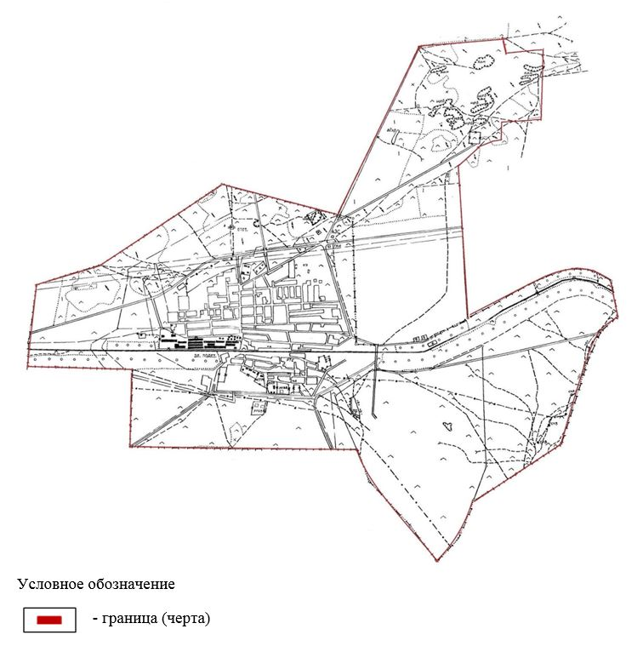

Экспликация земель села Жаксы Жаксынского района
Гектар
Общая площадь | Всего сельскохозяйстве-нных угодий | В том числе |  | Под водой | Под дорога-ми | Под построй-ками | Прочие
 |  | Пастбища | Пашня
4278,82 | 3057,4 | 2615,3 | 442,1 | 4,0 | 75,7 | 465,1 | 676,62

© 2012. РГП на ПХВ «Институт законодательства и правовой информации Республики Казахстан» Министерства юстиции Республики Казахстан

